выпуск № 13
(2015-2016 уч.год)

- В КАЛЕЙДОСКОПЕ ШКОЛЬНЫХ ДНЕЙ –
Уже который год в день 14 марта Православная Церковь празднует День Православной книги. Это новый праздник, но, без сомнения, у него большое будущее. Почему день празднования выпал именно на 14 марта, на эту дату? Потому что трудами дьякона Ивана Фёдорова и Петра Мстиславца 14 марта 1564 года вышла в свет первая на Руси печатная книга «Апостол». Именно с этого дня и зародилось само понятие православная книга.
Ежегодно в нашей школе в преддверие этого праздника проходят мероприятия, посвященные Дню Православной книги. «Услышать мудрых пламенное слово…» - так называлась литературно-художественная композиция, которую подготовили ребята 5 классов под руководством учителя истории Шайна Л.А. На книжно-иллюстративной выставке «Встреча с прекрасным и вечным» были представлены книги, датированные 18 и началом 20 веков. Настоятель храма А. Невского протоиерей Михаил, который был приглашен на мероприятие, рассказал ребятам об истории возникновения православных книг, значении их в жизни человека.
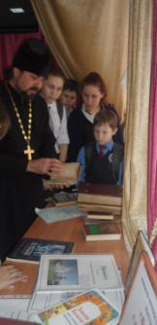
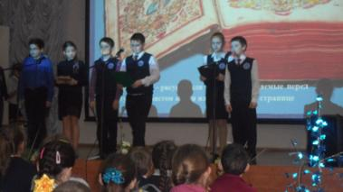
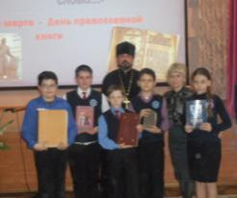
ПРОБА ПЕРА –
*****
Сидишь один в тиши ночной,
Всё думаешь, мечтаешь,
А время, жизнь проходит чередой,
Как - будто бы вода сквозь пальцы убегает.
Ведь в этой жизни каждый многое теряет,
Но позже обретает.
Мы гонимся за временем, но чаще отстаем,
Мы видим слово: правда, но ложь ответ даёт,
А вдруг всё не серьёзно?! Судьба как зимний лёд,
Он, вроде бы не тает, но по течению плывёт,
Подует лёгкий ветерок, мечты рассеются в тиши,
Слеза тихонько упадёт на землю капелькой росы…
Завгородняя Виктория, 10 класс

Учредитель и издатель – Совет старшеклассников МКОУ Митрофановская СОШ
Куратор: Плохих Надежда Викторовна
Главный редактор: Осипова Татьяна, 10 «А» класс
Корреспонденты: Дудник Д., Варёнова А., Черячукина Д., Иващенко А., Шульга Е.
Фотокорреспонденты: Стеганцева Ангелина, Певченко Дарья, Губская Анастасия.
Верстка и дизайн: Боброва Мария, Яценко Анастасия, Шаповалов Иван, Огуля Илья,
Адрес редакции: МКОУ Митрофановская СОШ, кабинет №207

Юные поэты, фотографы, и просто увлеченные люди Митрофановской школы!
Вы сможете размещать свои работы, фотографии, стихотворения, удивительные рассказы, истории!
Наша газета поможет раскрыть все ваши творческие способности,
и продемонстрировать их всей школе!

